ΗΜΕΡΙΔΑ
Δημόσιες Συμβάσεις έργων ΤΠΕ με μεθοδολογία “Agile”:
Προκλήσεις & Προοπτικές

Τρίτη 19 Σεπτεμβρίου 2017, 10:00-16:00
Αίθουσα εκδηλώσεων του
Υπουργείου Ψηφιακής Πολιτικής, Τηλεπικοινωνιών και Ενημέρωσης
Φραγκούδη 11 & Αλεξάνδρου Πάντου, Καλλιθέα (δίπλα από το Πάντειο)

ΠΡΟΓΡΑΜΜΑ
09:30 – 10:00 | Εγγραφές
10:00 - 10:10  10:10 – 10:20 | Εναρκτήριος χαιρετισμός από το Γενικό Γραμματέα Ψηφιακής Πολιτικής, Σ. Ράλλη  Εισαγωγή στην ημερίδα από τον κο Κωστή Δρυλλεράκη, Υπηρεσία Στήριξης Διαρθρωτικών Μεταρρυθμίσεων της ΕΕ (SRSS)
10:20 – 10:30 | Διαμορφώνοντας το πλαίσιο μεθοδολογιών agile: Παρουσίαση από εκπρόσωπο της Expertise France
10:30 - 11:45  11:45 – 12:00 | Η εμπειρία της Δανίας σε έργα agile. Αναλυτικές παρουσιάσεις από:  - Ms Hanne Sommerfelt, Αναπλ. Γενική Δ/ντρια, Danish Business Authority  - Ms Rikke Halland, Senior Project Manager, Danish Business Authority  - Mr Tom Holsøe, Δικηγόρος, Kammeradvokaten Law Firm  Ερωτήσεις & Απαντήσεις  Διάλειμμα
12:00 -13:15 | Βέλτιστες Πρακτικές και κατευθύνσεις από χώρες ΕΕ. Αναλυτικές παρουσιάσεις από:  - Εκπρόσωπο της Ευρωπαϊκής Επιτροπής (TBC)  - Mr Marcus Muchsel, Εμπειρογνώμων Στρατηγικής Προμηθειών, Austrian Procurement Agency  - Ms Jousi Outi, Δικηγόρος και Software Developer, Hannes Snellman Law Office, Finland (μέσω τηλεδιάσκεψης)  Ερωτήσεις & Απαντήσεις
13:15 - 13:45 | Συμπεράσματα & Κλείσιμο
13:45 - 14:45 | Ελαφρύ Γεύμα

- Κατά τη διάρκεια της ημερίδας θα παρέχεται ταυτόχρονη μετάφραση των ομιλιών.

σημειώσεις

περιληπτικές πληροφορίες
Η ημερίδα «Δημόσιες Συμβάσεις έργων ΤΠΕ με μεθοδολογία Agile: Προκλήσεις & Προοπτικές» είναι οργανωμένη σε δύο συνεδρίες:
- Στην πρώτη συνεδρία οι συμμετέχοντες θα έχουν την ευκαιρία να αποκτήσουν γνώση από τον τρόπο εφαρμογής της μεθοδολογίας agile σε σημαντικά έργα του δημοσίου τομέα στη Δανία, τόσο από τεχνική όσο και από νομική άποψη, για όλον τον κύκλο ζωής ενός έργου.
- Στη δεύτερη συνεδρία οι συμμετέχοντες θα έρθουν σε επαφή με καλές πρακτικές, κοινούς προβληματισμούς και τρόπους αντιμετώπισης ζητημάτων που ανακύπτουν από την προσπάθεια υιοθέτησης της μεθοδολογίας, καθώς και τα αντίστοιχα συμπεράσματα και συμβουλές από εκπροσώπους κρατών της ΕΕ.

Τελικός στόχος της ημερίδας είναι να ενδυναμώσει τα στελέχη των δημοσίων φορέων παρέχοντας πολύτιμες συμβουλές και οδηγίες επί εργαλείων και τεχνικών δημοσίων συμβάσεων που αξιοποιούνται σε επίπεδο ΕΕ, ως καταλύτη στην προώθηση ταχύτερης και ποιοτικότερης υλοποίησης υπηρεσιών ηλεκτρονικής διακυβέρνησης.

πρόσβαση στην ημερίδα
Ο χώρος όπου θα πραγματοποιηθεί η ημερίδα είναι η Αίθουσα εκδηλώσεων του Υπουργείου Ψηφιακής Πολιτικής, Τηλεπικοινωνιών και Ενημέρωσης, στη διεύθυνση Φραγκούδη 11 & Αλεξάνδρου Πάντου, Καλλιθέα (παραπλεύρως του Παντείου Πανεπιστημίου).
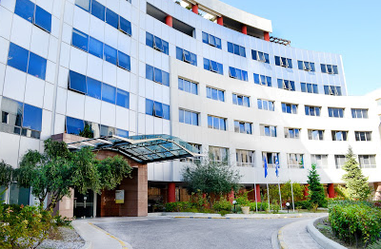 | 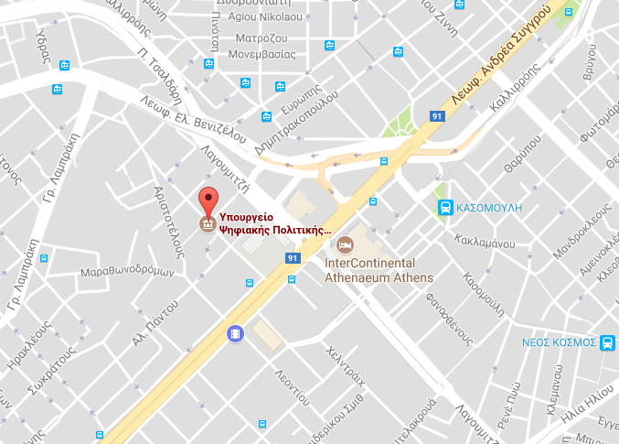

διαδικτυακή παρακολούθηση
Θα διατίθενται σύστημα ταυτόχρονης μετάφρασης ελληνικά/αγγλικά και διαδικτυακή προβολή στον ηλεκτρονικό σύνδεσμο: http://media.gov.gr/

